Nama : Muhammad Fathi Rizqi Supriadi

NIM : 6701223043

Kelas : D3SI-4601

1. Membuat tampilan website sederhana

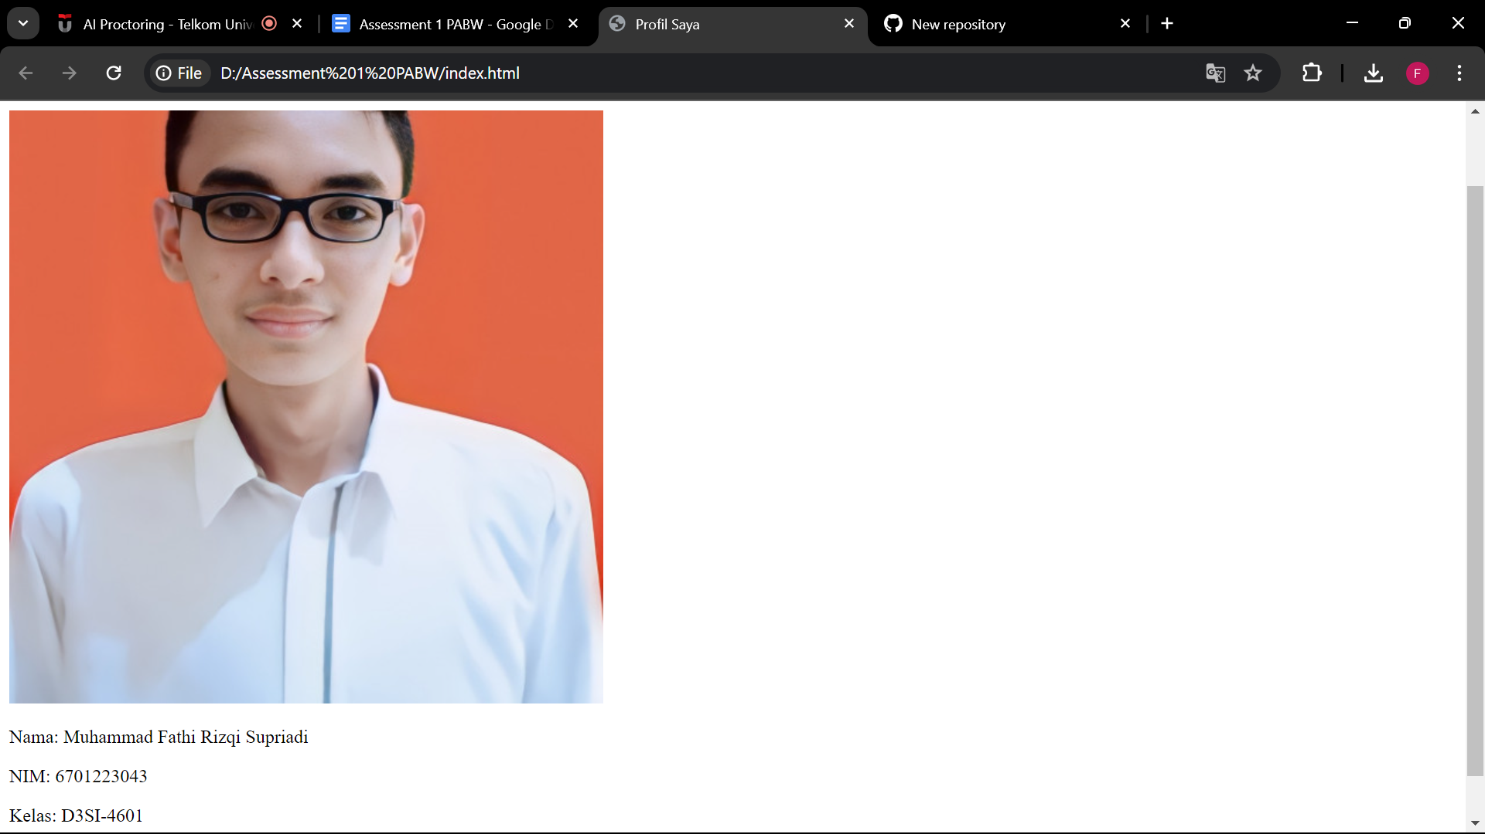

1. Membuat 1 textfield dengan id jumlah, 1 select option yang terdiri dari 3 pilihan yaitu sherlock, lupin dan aladin & 1 tombol.

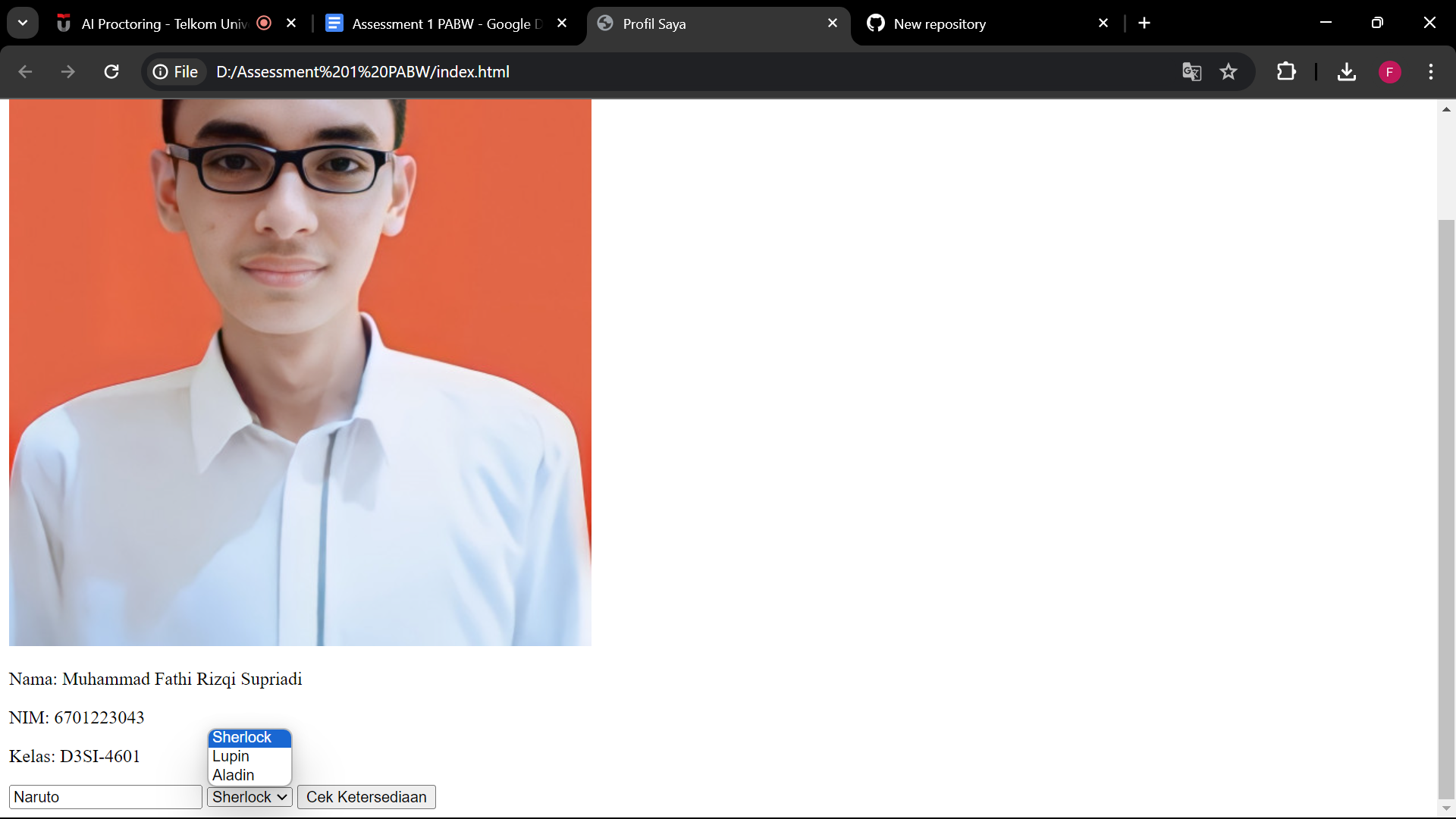

1. Membuat fungsi dengan javascript untuk mengambil jumlah dan select option yang dipilih

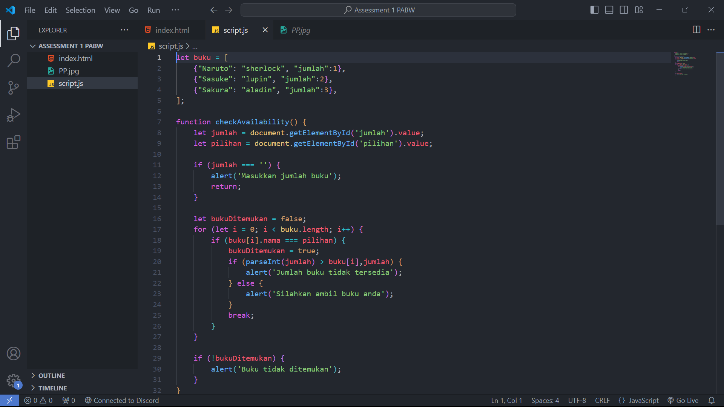

1. Menambahkan array javascript

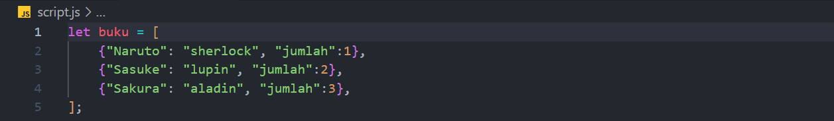

1. Ketika tekan tombol, cek apakah textfield kosong atau tidak. Jika kosong, tampilkan alert().

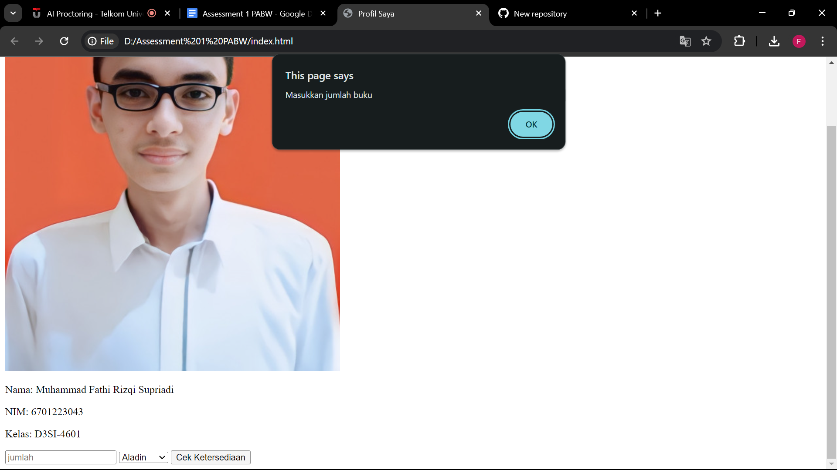

1. Jika jumlah tidak kosong, lakukan pencarian array di atas. Jika pilihan buku tidak ditemukan, tampilkan alert bahwa buku tidak ditemukan.

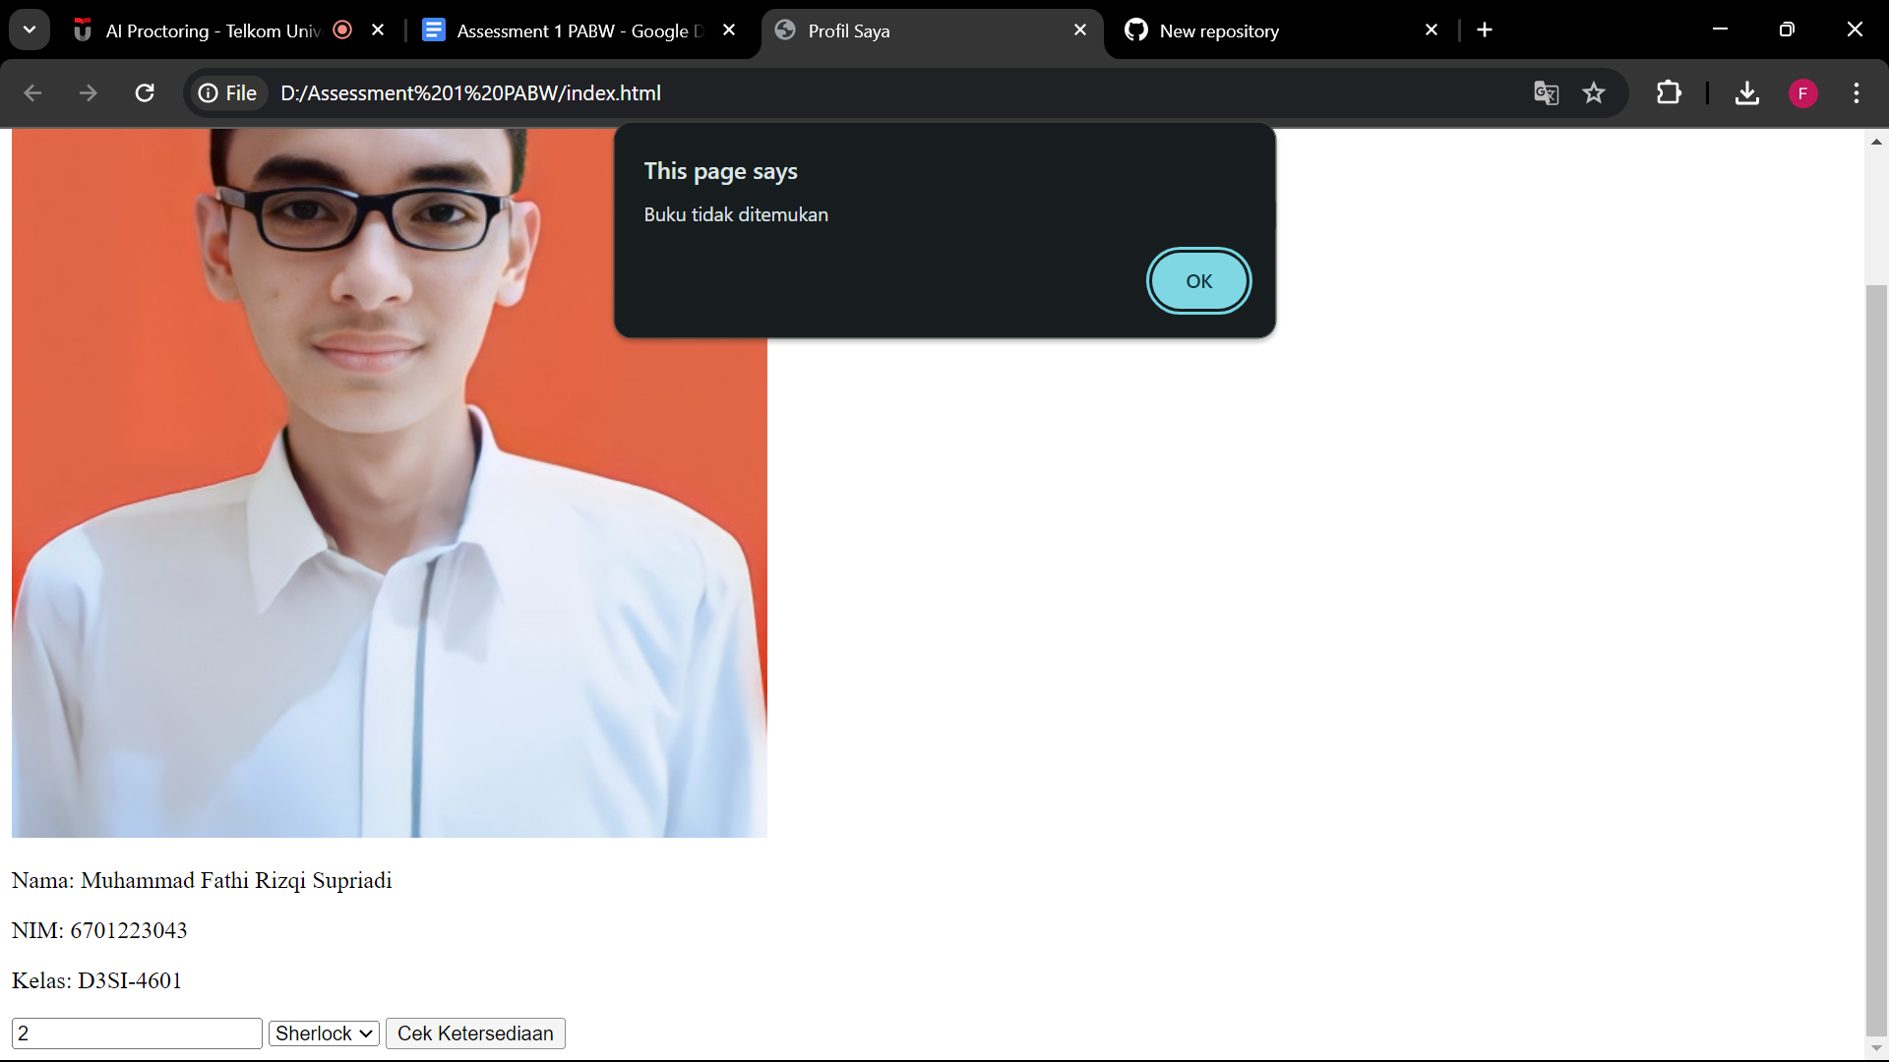

1. Jika buku yang dipilih ditemukan dalam array, cek apakah jumlah yang diinputkan lebih banyak dari jumlah buku dalam array. Jika jumlah dari textfield lebih banyak dari array, tampilkan alert bahwa jumlah buku tidak tersedia.

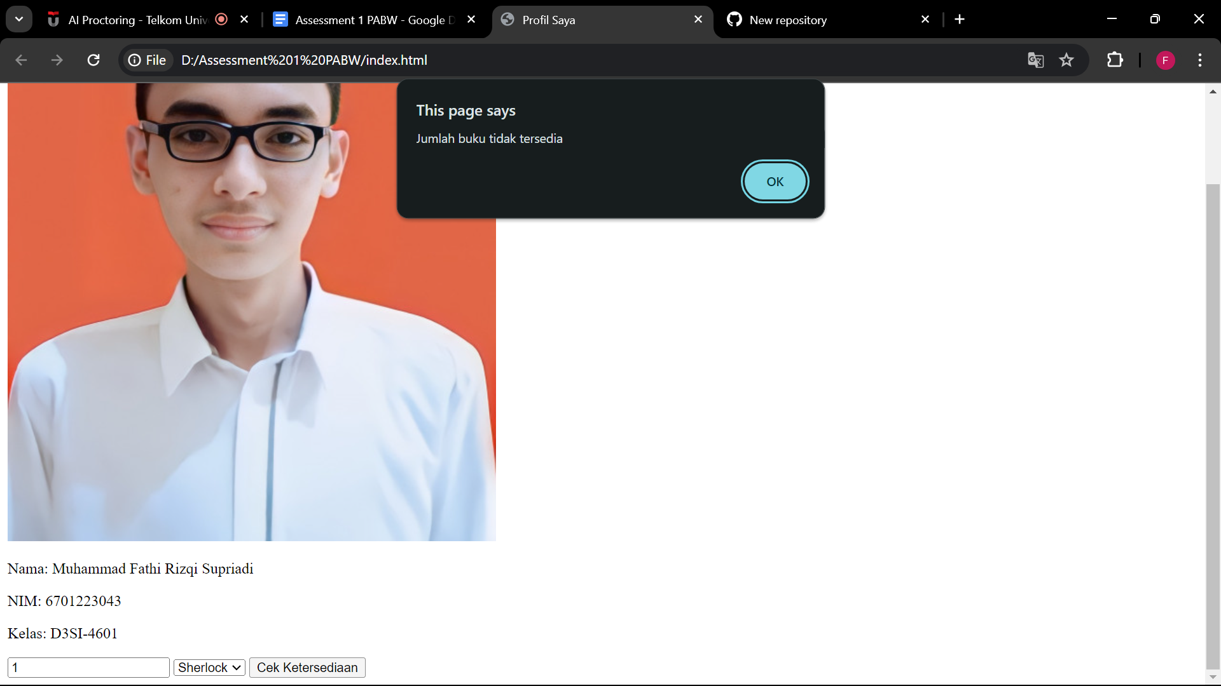

1. Jika Jumlah yang diinputkan sama atau kurang dari stock jumlah yang ada di array, tampilkan “silahkan ambil buku anda”

